01157127 洪宗邑
Conjugate Gradient Method and SOR
- Generatematrix B.
- Generate the coefficient matrix A by: . Then generate the right hand side .
*註: 這邊的B是根據N的最大值隨機產生的一個矩陣，A是根據不同的N即時擷取B左上的子矩陣來計算，也可以考慮A同B做法產生最大的矩陣，需要其部分內容再複製就好，但不影響比較。
- 亂數初始來解線性系統，分別使用Conjugate Gradient Method（以下簡稱CG）和SOR 配上不同relaxation, ，以及SSOR+CG三種方法，並將SOR對不同的所需迭代次數如下圖所示。
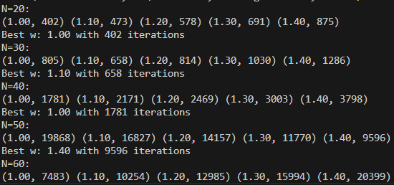
圖一：SOR在不同所需迭代次數
從圖一可看出對於不同N其迭代次數最少的並不是固定的，且若重新執行，會發現最好的改變了，因此是根據不同的線性系統而改變的。
- 計算residual的infinite norm當作誤差並在誤差小於後停止迭代，並比較三種方法收斂速度，如下圖所示：
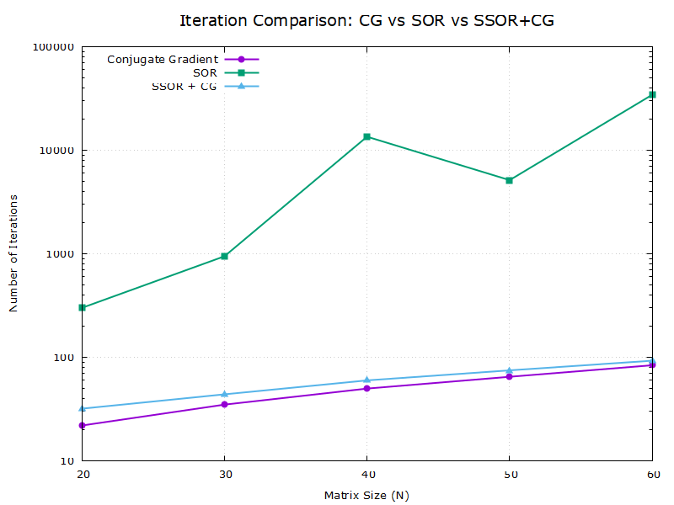 | 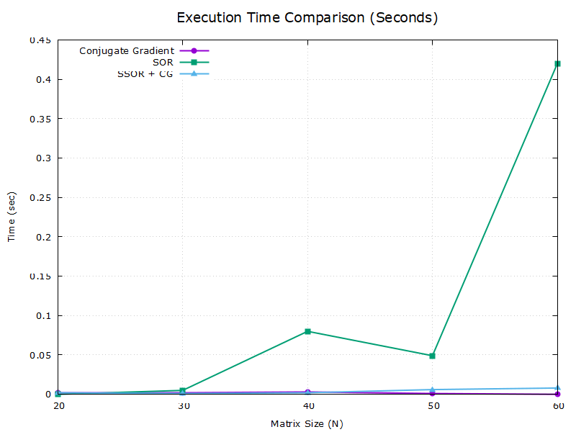
圖二：比較迭代次數 | 圖三：比較時間
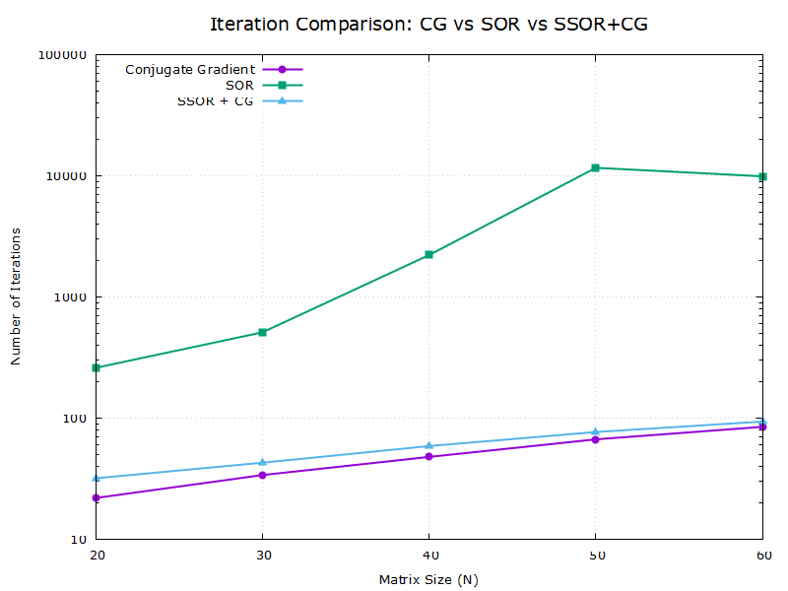 | 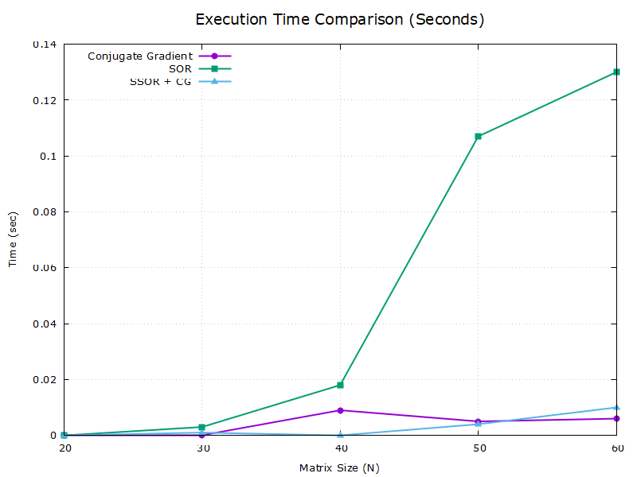
圖四：比較迭代次數(2) | 圖五：比較時間(2)
由於整個線性系統都是隨機生成的，便以兩次結果來討論。從迭代次數來看的話很明顯的可以看到CG還是最好的，SOR迭代次數遠超CG，SSOR+CG的線段則幾乎直接是CG往上移一點，這代表先做SSOR再做CG並沒有使迭代次數下降，有沒有做SSOR可說對CG是沒有影響的，再來看到時間的比較，因為現在的矩陣規模較小，處理時間在一個CPU clock就結束，所以時間有時會是0，而且可能程式本身只跑了0.5個時間單位，卻剛好跨在兩個clock之間，所以可能發生如圖五N為40時發現SSOR+CG比CG快的情況。
- 測試CG的searching direction，採用某次取的結果，如下圖所示：
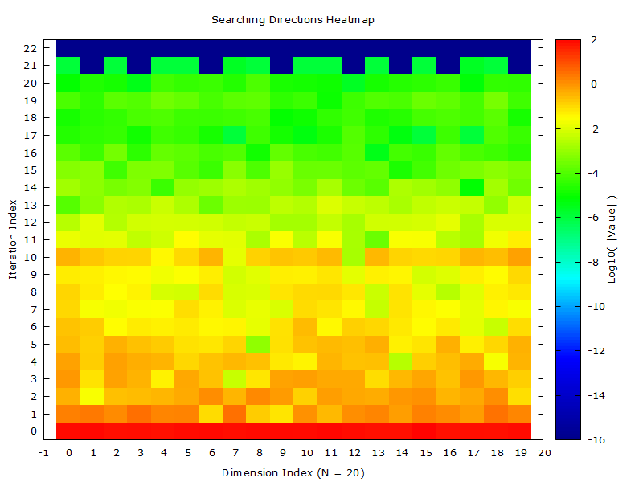
圖六：不同迭代次數之搜尋方向的熱力圖
由圖六可看出，搜尋方向因為是直接用residual做初始化，所以其值會很大，但迭代幾次後馬上降到1以下（），到最後收斂時幾乎每個方向都等於0，同時也可看出迭代次數並不完全等於N，因為計算時的誤差可能導致迭代時搜尋方向突然跑掉，需要多繞幾次才回到原位。
再來是同樣條件下A-conjugate的結果，因該次結果迭代次數為23，因此大小為，如下圖所示：
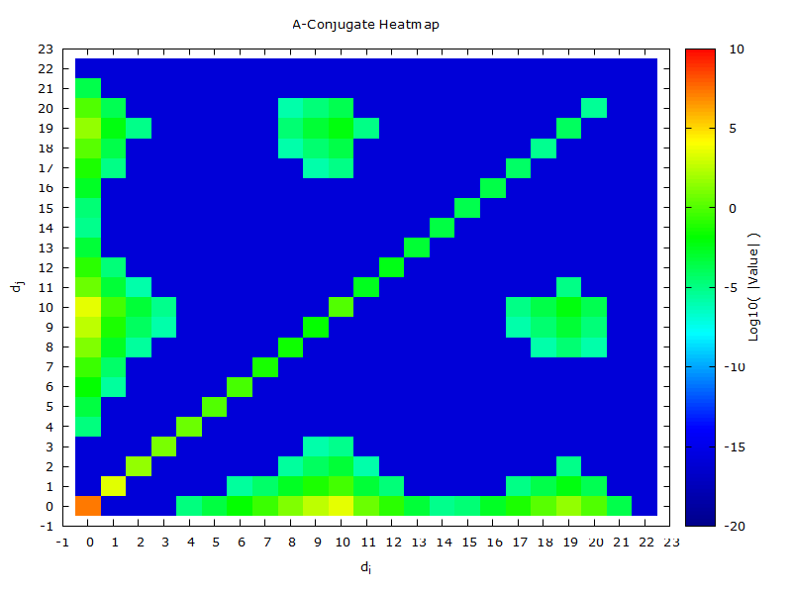
圖七：A-conjugate的熱力圖
由上圖，深藍色部分可視為0，可看出左下右上的對角線其值幾乎都是大於0的，對角線以外的則大部分都約等於0，大致符合A-conjugate的性質，然而少部分不符的地方應該是在計算A-conjugate產生的round-off error所導致的，遇到很小或是很大的數值會有明顯的誤差，如對角線到最後也不完全符合大於0的性質，還有初始化的搜尋方向直接取residual可能導致值很大，所以第一行和第一列計算後的結果可能誤差也很大，多出的迭代次數也說明不是所有搜尋方向都是mutually conjugate。
最後附上unknown vector x的變化圖如下：
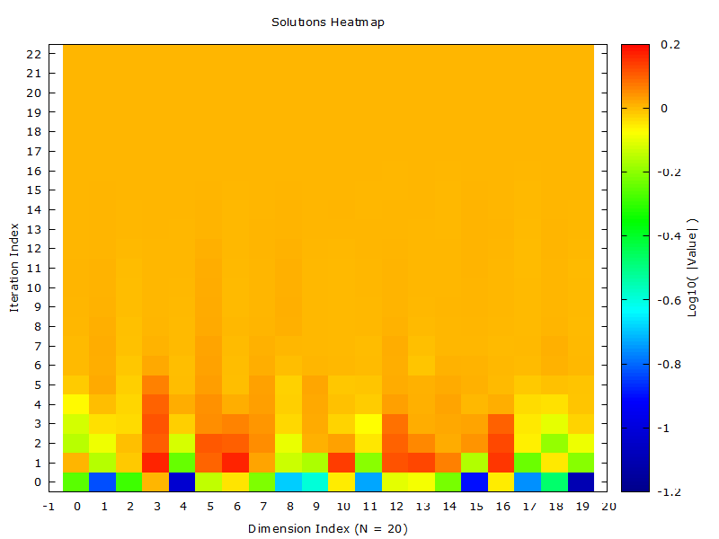
圖八：未知向量的熱力圖
- 心得
在實作這幾種迭代法時，邏輯架構並不困難，倒是輸出的時候發現數值不對導致debug的時候花了不少時間，特別是在寫完conjugate gradient method後，檢查時把輸出印出來發現x超級大，回去反覆檢查好幾次架構才發現主要是前面的初始化沒定義好，在計算norm的時候也寫太快，絕對值處理不當導致存入負值，再來最耗時的部分在於數據分析，為了配合gnuplot的資料格式，必須精確調整資料的儲存方式。
在本次作業中，我最有感覺的就是手寫程式和分析真的能讓自己更好理解這幾種演算法，其中最有印象的是使用backward error來計算誤差，即residual，相較於積分運算中常用的 forward error，在解線性系統時，直接計算殘差能更直觀地反映當前解與目標right hand side的差距有多少，且雖然理論上CG方法應該在N次內收斂，但電腦計算產生的round-off error的誤差累積會導致搜尋方向不再完美符合A-conjugate，若非實作將很難理解這類細節。

